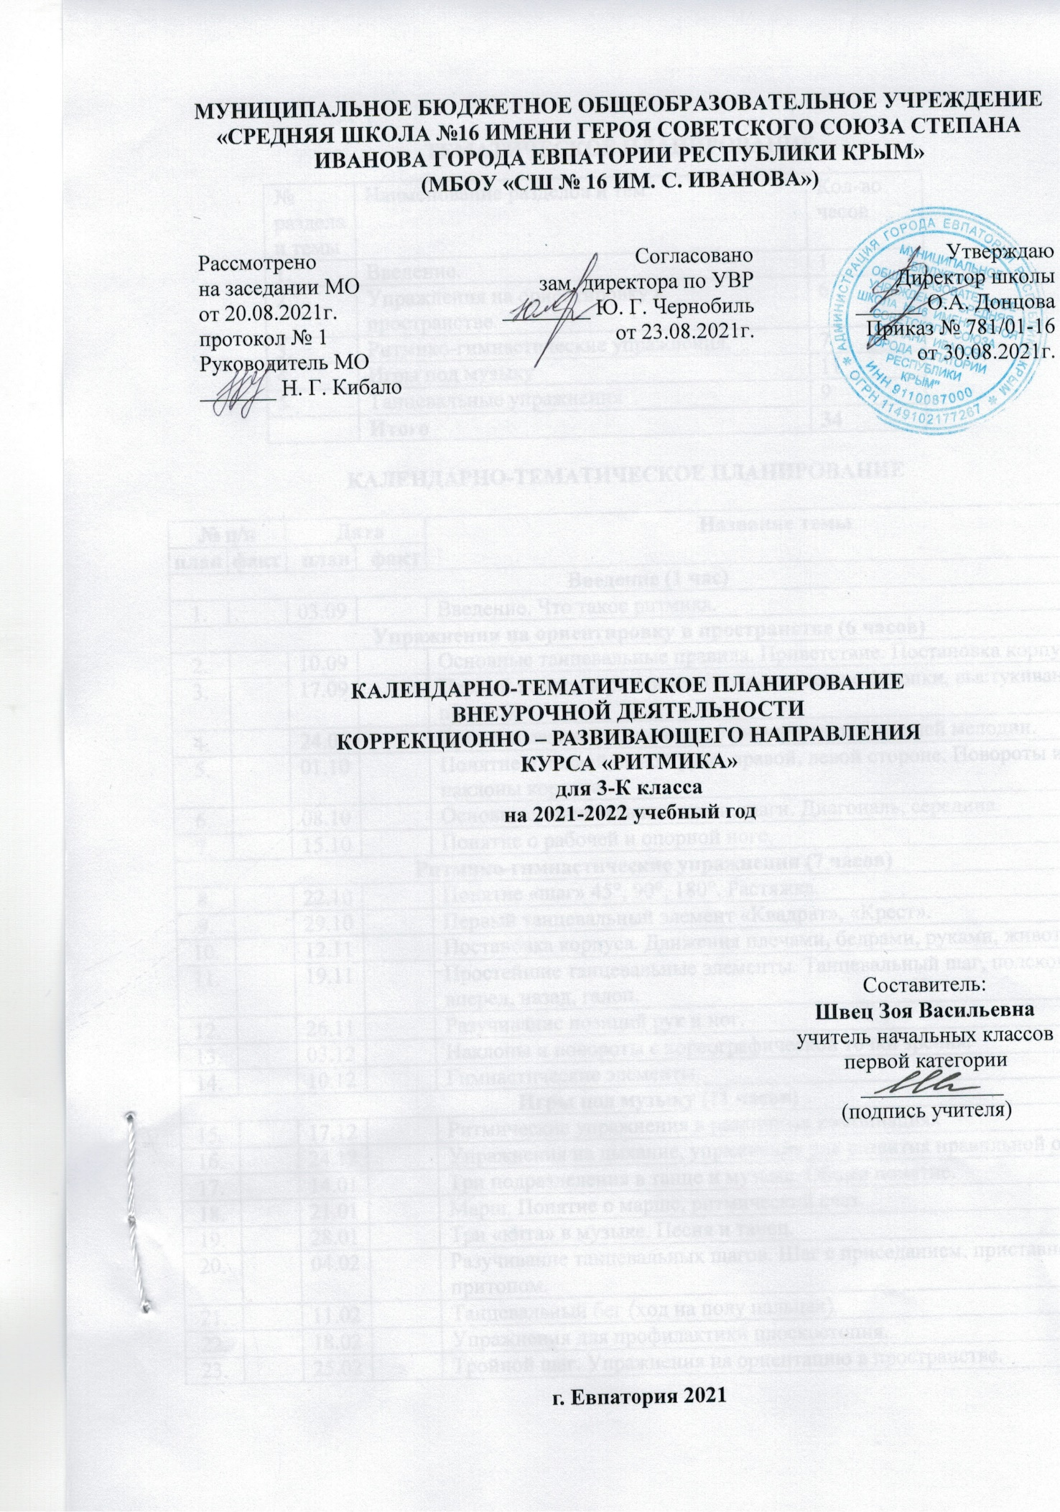
МУНИЦИПАЛЬНОЕ БЮДЖЕТНОЕ ОБЩЕОБРАЗОВАТЕЛЬНОЕ УЧРЕЖДЕНИЕ «СРЕДНЯЯ ШКОЛА №16 ИМЕНИ ГЕРОЯ СОВЕТСКОГО СОЮЗА СТЕПАНА ИВАНОВА ГОРОДА ЕВПАТОРИИ РЕСПУБЛИКИ КРЫМ»
(МБОУ «СШ № 16 ИМ. С. ИВАНОВА»)

Рассмотрено  на заседании МО  от 20.08.2021г.  протокол № 1 Руководитель МО  _______ Н. Г. Кибало | Согласовано  зам. директора по УВР ________ Ю. Г. Чернобиль от 23.08.2021г. | Утверждаю  Директор школы  ______ О.А. Донцова  Приказ № 781/01-16  от 30.08.2021г.

КАЛЕНДАРНО-ТЕМАТИЧЕСКОЕ ПЛАНИРОВАНИЕ
ВНЕУРОЧНОЙ ДЕЯТЕЛЬНОСТИ
КОРРЕКЦИОННО – РАЗВИВАЮЩЕГО НАПРАВЛЕНИЯ
КУРСА «РИТМИКА»
для 3-К класса
на 2021-2022 учебный год

Составитель:
Швец Зоя Васильевна
учитель начальных классов
первой категории
_____________
(подпись учителя)

г. Евпатория 2021

ТЕМАТИЧЕСКОЕ ПЛАНИРОВАНИЕ
№ раздела и темы | Наименование разделов и тем | Кол-во часов
1. | Введение. | 1
2. | Упражнения на ориентировку в пространстве. | 6
3. | Ритмико-гимнастические упражнения. | 7
4. | Игры под музыку | 11
5. | Танцевальные упражнения | 9
 | Итого | 34

КАЛЕНДАРНО-ТЕМАТИЧЕСКОЕ ПЛАНИРОВАНИЕ

№ п/п |  | Дата |  | Название темы
план | факт | план | факт
Введение (1 час)
1. |  | 03.09 |  | Введение. Что такое ритмика.
Упражнения на ориентировку в пространстве (6 часов)
2. |  | 10.09 |  | Основные танцевальные правила. Приветствие. Постановка корпуса.
3. |  | 17.09 |  | Первый подход к ритмическому исполнению (хлопки, выстукивания, притоп).
4. |  | 24.09 |  | Прохлопывание ритмического рисунка прозвучавшей мелодии.
5. |  | 01.10 |  | Понятие о правой, левой руке, правой, левой стороне. Повороты и наклоны корпуса.
6. |  | 08.10 |  | Основные танцевальные точки, шаги. Диагональ, середина.
7. |  | 15.10 |  | Понятие о рабочей и опорной ноге.
Ритмико-гимнастические упражнения (7 часов)
8. |  | 22.10 |  | Понятие «шаг» 45°, 90°, 180°. Растяжка.
9. |  | 29.10 |  | Первый танцевальный элемент «Квадрат», «Крест».
10. |  | 12.11 |  | Постановка корпуса. Движения плечами, бедрами, руками, животом.
11. |  | 19.11 |  | Простейшие танцевальные элементы. Танцевальный шаг, подскоки вперед, назад, галоп.
12. |  | 26.11 |  | Разучивание позиций рук и ног.
13. |  | 03.12 |  | Наклоны и повороты с хореографической точки зрения.
14. |  | 10.12 |  | Гимнастические элементы.
Игры под музыку (11 часов)
15. |  | 17.12 |  | Ритмические упражнения в различных комбинациях
16. |  | 24.12 |  | Упражнения на дыхание, упражнения для развития правильной осанки.
17. |  | 14.01 |  | Три подразделения в танце и музыке. Общее понятие.
18. |  | 21.01 |  | Марш. Понятие о марше, ритмический счет.
19. |  | 28.01 |  | Три «кита» в музыке. Песня и танец.
20. |  | 04.02 |  | Разучивание танцевальных шагов. Шаг с приседанием, приставной, с притопом.
21. |  | 11.02 |  | Танцевальный бег (ход на полу пальцах).
22. |  | 18.02 |  | Упражнения для профилактики плоскостопия.
23. |  | 25.02 |  | Тройной шаг. Упражнения на ориентацию в пространстве.
24. |  | 04.03 |  | Урок-игра «Ловушка», «Русский кулачный бой», «Выйди из круга» (с мячом).
25. |  | 11.03 |  | Приставные шаги. Синхронность.
Танцевальные упражнения (9 часов)
26. |  | 01.04 |  | Аэробика.
27. |  | 08.04 |  | Бальный танец от эпохи средневековья до наших дней.
28. |  | 15.04 |  | Партнер и партнерша. Понятие дуэт, квартет в танце.
29. |  | 22.04 |  | Простейшие фигуры в танцах.
30. |  | 29.04 |  | Разучивание танца в паре.
31. |  | 06.05 |  | Гимнастика Parter.
32. |  | 20.05 |  | Игровые двигательные упражнения с предметами (мяч)
33. |  |  |  | Игровые двигательные упражнения с предметами (обруч)
34. |  |  |  | Урок-смотр знаний

